СЕМИНАР 8. СУВЕРЕННАЯ РЕСПУБЛИКА БЕЛАРУСЬ В УСЛОВИЯХ ГЛОБАЛИЗАЦИИ

ВОПРОСЫ
- (65) Провозглашение и укрепление государственного суверенитета Беларуси. Декларация о государственном суверенитете БССР. Беловежское соглашение. Создание СНГ. Принятие Конституции и введение должности Президента Республики Беларусь. Республиканский референдум 1995 г. и его результаты.
- (66) Эволюция политической системы в Республике Беларусь во второй половине 1990-х. гг. – начале XXI в. Республиканский референдум 1996 г. и его результаты. Конституция Республики Беларусь 1994 г. (с изменениями и дополнениями). Основы идеологии белорусского государства.
- (67) Экономические преобразования, преодоление кризиса и переход к устойчивому росту во второй половине 1990-х. гг. – начале XXI в. Разработка белорусской модели социально-экономического развития. Социально ориентированная рыночная экономика.
- (68) Беларусь в интеграционных процессах на постсоветском пространстве. Экономическая интеграция с Россией и странами СНГ. Союз Беларуси и России. Подписание договора между Беларусью и Россией о создании Союзного государства. Договор о Евразийском экономическом союзе.
- (69) Внешнеполитическая деятельность Беларуси (1991-2015 гг.). Приоритеты внешнеполитического курса Республики Беларусь. Деятельность Беларуси в ООН. Многовекторность внешней политики Беларуси.
- (70) Образование, наука и культура Республики Беларусь (1991-2015 гг.). Национальная система образования. Развитие белорусской науки. Литература. Изобразительное искусство. Театральная и музыкальная жизнь. Белорусский спорт. –

ОТВЕТЫ НА ВОПРОСЫ

- (65) Провозглашение и укрепление государственного суверенитета Беларуси. Декларация о государственном суверенитете БССР. Беловежское соглашение. Создание СНГ. Принятие Конституции и введение должности Президента Республики Беларусь. Республиканский референдум 1995 и его результаты.

Декларация о государственном суверенитете БССР. В условиях экономического кризиса и назревания кризисных явлений в национально-государственной сфере активизировалось движение за получение союзными республиками реального государственного суверенитета.
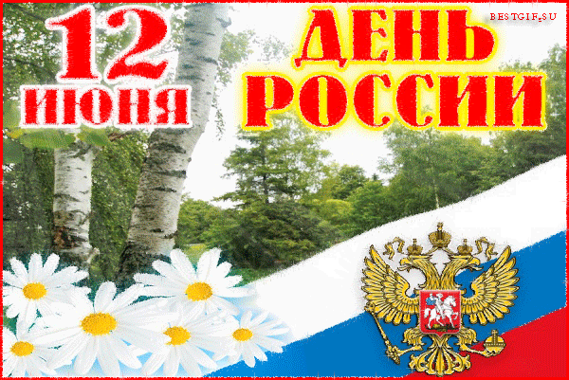
Уже в 1990 г. Литва, Эстония и Латвия приняли законы о восстановлении государственной независимости. В этом же году Верховный Совет Грузии расторг Договор о создании СССР от 30 декабря 1922 г. между БССР, УССР, РСФСР и ЗСФСР (Закавказской Социалистической Федеративной Советской Республикой). 12 июня 1990 г. была принята Декларация о суверенитете РСФСР. Вслед за Россией в течение нескольких месяцев декларации о суверенитете приняли Узбекистан, Молдова, Украина, Туркмения (27 октября 1991 г.), Армения, Таджикистан, Казахстан.
Усиление движения за независимость союзных республик способствовало активной поддержке идеи суверенитета в Беларуси. 27 июля 1990 г. Верховный Совет БССР принял Декларацию о государственном суверенитете Белорусской Советской Социалистической Республики. В ней БССР провозглашалась суверенным государством. Дата принятия этой Декларации была объявлена Днем Независимости Республики Беларусь (Днем Республики).
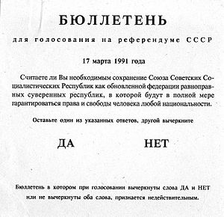
Между девятью республиками СССР велись переговоры о принятии нового Союзного договора. Беларусь была одной из наиболее активных сторонниц этого договора. Идею сохранения СССР на основе заключения нового Союзного договора поддерживало и большинство населения СССР. В марте 1991 г. на референдуме – всенародном голосовании – 76,4 % от числа граждан СССР, принимавших участие в выборах, высказались за сохранение Союза. В БССР за сохранение Союза ССР проголосовало 82,7 % населения.
Беловежское соглашение. 19 августа 1991 г., в Москве частью руководства КПСС и страны был организован так называемый путч. Его целью было сохранение СССР и отстранение от власти М. Горбачева. Выступление провалилось.
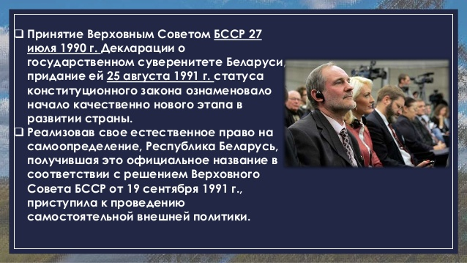
После августовских событий процесс оформления суверенитета республики значительно ускорился. 25 августа 1991 г. был принят Закон «О придании статуса конституционного закона Декларации Верховного Совета БССР о государственном суверенитете Белорусской Советской Социалистической Республики».
На следующий день, 26 августа, Верховный Совет БССР принял Закон «Об обеспечении политической и экономической самостоятельности БССР». С этого времени прямое вмешательство союзной власти в деятельность республики прекратилось. 19 сентября 1991 г. Верховный Совет принял решение о смене названия Белорусской ССР на Республику Беларусь, а в сокращенном варианте – Беларусь.
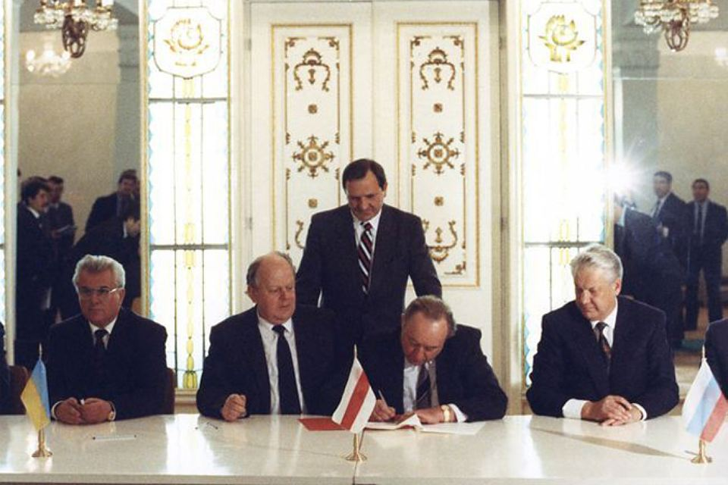
Создание СНГ. Президент Российской Федерации Б. Ельцин, Президент Украины Л. Кравчук и Председатель Верховного Совета Республики Беларусь С. Шушкевич 8 декабря 1991 г. объявили на встрече в Беловежской пуще: «Союз ССР как субъект международного права и геополитическая реальность прекращает свое существование». Одновременно состоялось подписание Соглашения о создании Содружества Независимых Государств (СНГ), которое представляет собой межправительственную региональную организацию. Достигнутые договоренности получили название Беловежского соглашения.
Подписание Беловежского соглашения
8 декабря 1991 г.
По состоянию на декабрь 2005 г. в состав СНГ вошли 12 стран: Азербайджан, Армения, Беларусь, Грузия (вышла в 2008 г.), Казахстан, Кыргызстан, Молдова, Российская Федерация, Таджикистан, Туркменистан, Узбекистан, Украина. Центром СНГ был выбран Минск.
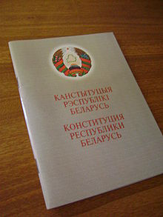
Принятие Конституции и введение должности Президента Республики Беларусь. Важное значение для закрепления суверенитета республики имело принятие Верховным Советом 15 марта 1994 г. Конституции Республики Беларусь. Республика Беларусь была провозглашена унитарным демократическим социальным правовым государством. Унитарное государство – это форма государственного устройства, при которой территория государства не имеет в своем составе федеративных единиц (республик, штатов и т. п.), а делится на административно-территориальные единицы (области, губернии, районы и т. п.).
В демократическом государстве обеспечиваются права человека, а единственный источник государственной власти – народ. Это положение записано в Конституции Республики Беларусь.
В социальном государстве главным является создание условий для свободного и достойного развития личности. Правовое государство – это государство, где реализуется принцип разделения властей на законодательную и исполнительную, которые взаимно контролируются, и независимую судебную. В правовом государстве существует также принцип верховенства закона, обязательное его исполнение всеми государственными органами и должностными лицами, равенство всех людей перед законом, обеспечение прав и свобод граждан.
Этапы оформления государственного суверенитета Беларуси.
Принятие Декларации о государственном суверенитете Белорусской Советской Социалистической Республики – 27 июля 1990 г.
Придание статуса конституционного закона Декларации о государственном суверенитете БССР – 25 августа 1991 г.
Принятие Закона «Об обеспечении политической и экономической самостоятельности БССР» – 26 августа 1991 г.
Утверждение названия нашего государства – Республика Беларусь – и ее государственных символов – 19 сентября 1991 г.
Принятие Конституции Республики Беларусь – 15 марта 1994 г.
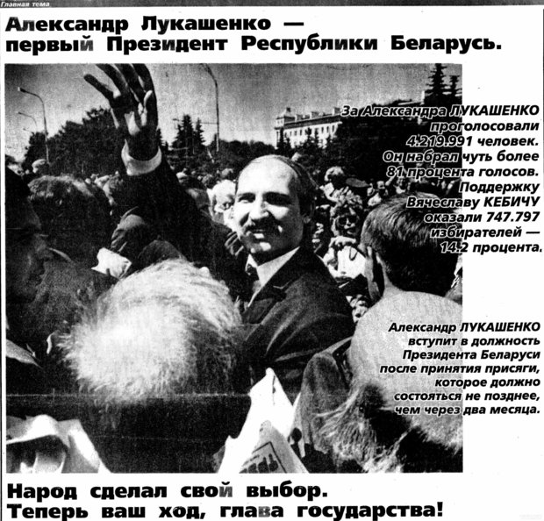
Согласно Конституции, основанной на принципе разделения законодательной, исполнительной и судебной властей, Верховный Совет Республики Беларусь являлся высшим представительным постоянно действующим и единственным законодательным органом государственной власти Республики Беларусь. Главой государства и исполнительной власти стал Президент Республики Беларусь.
В 1994 г. состоялись президентские выборы, которые стали первыми демократическими выборами в новейшей истории Беларуси. В результате проведения президентских выборов после второго тура первым Президентом Республики Беларусь был избран А. Лукашенко. За него проголосовало 80,3 % избирателей.
Республиканский референдум 1995 г. и его результаты. Важную роль в процессе дальнейшего становления и закрепления государственного суверенитета сыграл республиканский референдум, проведенный по инициативе Президента 14 мая 1995 г. Президент получил поддержку граждан по всем четырем вопросам, вынесенным на общенародное обсуждение:
- о придании русскому языку статуса, равного с белорусским;
- об установлении новых Государственного флага Республики Беларусь и Государственного герба Республики Беларусь;
- об одобрении действий Президента, направленных на экономическую интеграцию с Российской Федерацией;
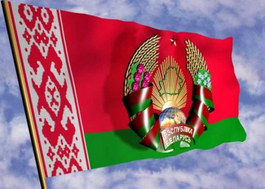
- о внесении изменений в Конституцию Республики Беларусь 1994 г., позволяющих Президенту досрочно прекратить полномочия Верховного Совета в случае систематического или грубого нарушения Конституции.
Ежегодно во второе воскресенье мая в нашей стране отмечается День Государственного флага и Государственного герба. 9 мая вместе с Государственным флагом поднимается красный флаг – флаг Победы советского народа в Великой Отечественной войне.
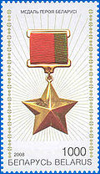
В 1995 г. были утверждены государственные награды Республики Беларусь, в том числе Положения о звании «Герой Беларуси», орденах Отечества, Франциска Скорины.
Первым Героем Беларуси стал в 1996 г. военный летчик Владимир Карват. Ценой собственной жизни он отвел горящий самолет в сторону от деревни Большое Гатище Барановичского района и спас жизни многих людей. За мужество и героизм, проявленные при исполнении воинского долга, подполковник В. Карват удостоен (посмертно) высшей степени отличия Республики Беларусь. Она присуждается за исключительные заслуги перед государством и обществом, связанные с подвигом, совершенным во имя свободы, независимости и процветания Беларуси. Это воинская и трудовая награда.
Вопросы и задания
- Декларация о государственном суверенитете БССР.
- Беловежское соглашение. Создание СНГ.
- Принятие Конституции и введение должности Президента Республики Беларусь.
- Республиканский референдум 1995 г. и его результаты.
- Дайте определения понятиям: Декларация о государственном суверенитете БССР, референдум, путч, Днь Республики, Закон «О придании статуса конституционного закона Декларации Верховного Совета БССР о государственном суверенитете БССР», Беловежское соглашение, СНГ, Конституция Республики Беларусь, унитарное государство, демократическое государство, социальное государство, правовое государство, День Государственного флага и Государственного герба, «Герой Беларуси»,
- Кто такие: С. Шушкевич, Л. Кравчук, Б. Ельцин, А. Лукашенко, Владимир Карват?
- Дайте объяснение датам: 27 июля 1990 г., 25 августа 1991 г., 19 сентября 1991 г., 8 декабря 1991 г., 15 марта 1994 г., 14 мая 1995 г.

- (66) Эволюция политической системы в Республике Беларусь во второй половине 1990-х. гг. – начале XXI в. Республиканский референдум 1996 г. и его результаты. Конституция Республики Беларусь 1994 г. (с изменениями и дополнениями). Основы идеологии белорусского государства.

Республиканский референдум 1996 г. и его результаты. Важную роль в преодолении противостояния между законодательной и исполнительной ветвями власти сыграл республиканский референдум, проведенный 24 ноября 1996 г. Его целью стало уточнение статей Конституции Республики Беларусь, посвященных осуществлению принципа разделения властей.
По конституционному положению единственным источником государственной власти в Республике Беларусь является народ. Поэтому по предложению Президента Верховный Совет Республики Беларусь обратился непосредственно к народу.
На голосование были вынесены два проекта обновленной Конституции, предложенные один – Президентом, второй – частью депутатов Верховного Совета (фракциями аграриев и коммунистов). Проект Конституции, предложенный Президентом, предусматривал расширение его полномочий как главы государства. В альтернативном депутатском проекте вообще не предусматривалась должность Президента, институт президентства ликвидировался и предлагалось возвращение к парламентской республике. По сути, голосование отвечало на вопрос о том, кого поддержит белорусский народ. Итоги референдума стали свидетельством широкой поддержки населением Беларуси курса Президента, направленного на преодоление политического кризиса в стране.
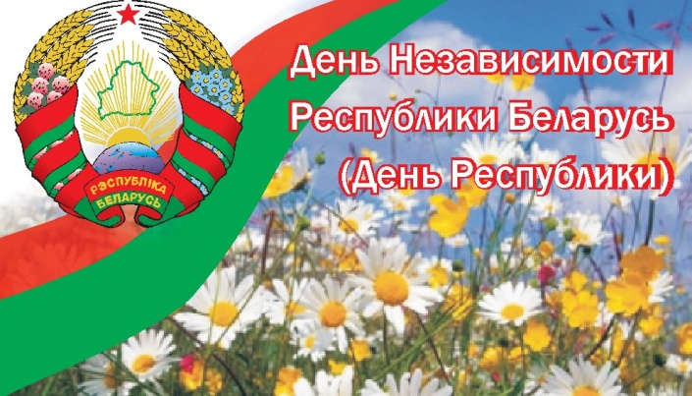
За принятие Конституции Республики Беларусь 1994 г. с изменениями и дополнениями (новая редакция Конституции Республики Беларусь), предложенными Президентом Республики Беларусь А. Лукашенко, проголосовало большинство избирателей. Так же большинство избирателей проголосовало за предложение Президента о перенесении Дня Независимости Республики Беларусь (Дня Республики) с 27 на 3 июля – день освобождения Минска от гитлеровских захватчиков.
Большая часть населения нашей республики посчитала, что для белорусского народа более значимыми являются события, связанные с освобождением Родины от немецко-фашистских захватчиков. Этим белорусский народ подтвердил стремление к сохранению независимости своей страны, готовность защищать ее, как это свойственно всем свободолюбивым народам.
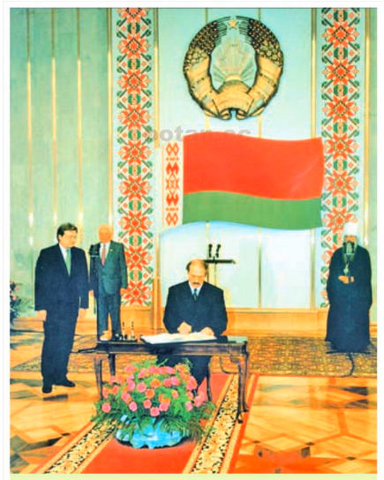
Конституция Республики Беларусь 1994 г. (с изменениями и дополнениями). Президентский вариант Конституции, который был принят на республиканском референдуме, создал новую модель государственного устройства Беларуси. В нем наиболее последовательно закреплена реализация принципа разделения властей, восстановлено равновесие ее трех ветвей, баланс между обязанностями и правами главы государства, повышен статус исполнительной власти в системе государственных органов.
Президент Республики Беларусь А. Лукашенко подписывает Конституцию РБ с изменениями и дополнениями, принятыми на референдуме 24 ноября 1996 г.
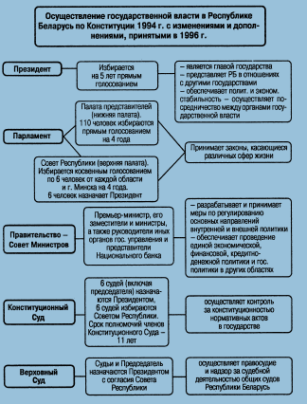
Согласно Конституции Республики Беларусь (с изменениями и дополнениями, принятыми на республиканском референдуме 24 ноября 1996 г.) главой государства является Президент Республики Беларусь. Он считается гарантом Конституции, прав и свобод человека и гражданина Республики Беларусь. Президент Республики Беларусь гарантирует реализацию основных направлений внутренней и внешней политики, представляет Республику Беларусь в отношениях с другими государствами и международными организациями. Президент принимает меры по охране суверенитета Республики Беларусь, ее национальной безопасности и территориальной целостности, осуществляет посредничество между органами государственной власти. Президент занимает особое место в системе разделения властей: в организационном отношении он не включен ни в одну из ветвей власти. Президент выступает арбитром между различными политическими силами. Вместе с тем глава государства обладает широким кругом полномочий в области исполнительной власти. В Конституции также предусмотрено участие Президента в осуществлении законодательства. Президент имеет право издавать декреты, имеющие силу законов и являющиеся обязательными для исполнения на всей территории Беларуси.
Представительный и законодательный орган власти – Парламент – Национальное собрание Республики Беларусь. За Парламентом закреплены функции обсуждения и принятия законов, государственного бюджета, контроль за исполнением бюджета. Законы, принятые Парламентом, регулируют все важнейшие сферы государственной и общественной жизни.
Национальное собрание состоит из двух палат – Палаты представителей и Совета Республики. Избрание депутатов Палаты представителей осуществляется всем населением республики, которое обладает избирательными правами и разделяется на соответствующие округа. Совет Республики является палатой территориального 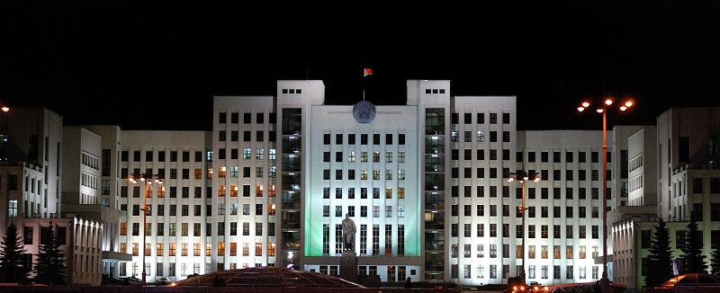Дом правительства. Здесь происходит работа Парламента (Национального собрания Республики Беларусь)

представительства. Его члены избираются от областей, г. Минска, а также назначаются Президентом.
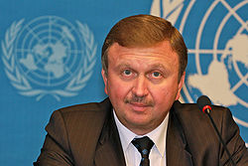
Исполнительную власть в нашей стране осуществляет Правительство –Совет Министров Республики Беларусь. В своей деятельности он подчинен Президенту и ответственен перед Парламентом. Правительство состоит из Премьер-министра, заместителей Премьер-министра и министров.
Премьер-министр Белоруссии А. Кобяков
Судебная власть принадлежит судам и осуществляется независимо от законодательной и исполнительной власти. Судебная система Республики Беларусь включает Верховный суд Республики Беларусь, областные, Минский городской, районные (городские), а также военные суды. К хозяйственным судам относятся Высший хозяйственный суд Республики Беларусь, хозяйственные суды областей и приравненные к ним суды, хозяйственные суды городов и районов. Контроль за конституционностью правовых актов в государстве осуществляет Конституционный суд Республики Беларусь.
Согласно новой редакции Конституции подтверждается, что Республика Беларусь является унитарным демократическим социальным правовым государством. Она делится на административно-территориальные единицы – области, каждая из которых не имеет статуса самостоятельного государственного образования. Вместе с тем области обладают определенной самостоятельностью в решении многих вопросов, сочетают общегосударственные интересы с интересами местного населения.
В новой редакции Конституции Республика Беларусь провозглашена социальным государством. Это значит, что основной целью Республики Беларусь является создание условий для свободного и достойного развития личности, реализации ее интересов, которые отражены в законных формах и соответствуют интересам общества, нации и государства. Это одна из самых отличительных черт Конституции.
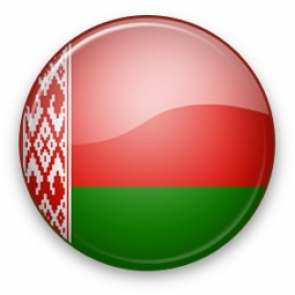
Основы идеологии белорусского государства. Идеология белорусского государства – это система взглядов, соответствующая целям и особенностям белорусского пути общественного развития.
Идеология белорусского государства базируется на следующих основах:
Мировоззренческой основой идеологии белорусского государства является белорусская идеологическая доктрина, представленная в виде национальной идеи, которая включает в себя такие фундаментальные составляющие, как общечеловеческие и христианские ценности, национально-государственное сознание, гражданственность, патриотизм.
Правовой основой идеологии белорусского государства служит Конституция Республики Беларусь, которая, в свою очередь, является главным идеологическим документом, где основным ценностям государства придан статус закона.
Экономической основой идеологии белорусского государства является белорусская экономическая модель – социально ориентированная многоукладная рыночная экономика.
Политическая основа идеологии белорусского государства – политическая система Республики Беларусь, принципы и компоненты которой отражены в Конституции.

Вопросы и задания
- Республиканский референдум 1996 г. и его результаты.
- Конституция Республики Беларусь 1994 г. (с изменениями и дополнениями).
- Основы идеологии белорусского государства.
- Дайте определения понятиям: новая редакция Конституции Республики Беларусь, Днь Республики, принцип разделения властей, глава государства, представительный и законодательный орган власт, Палата представителей, Совета Республики, исполнительная власть, судебная власть, социальное государство, мировоззренческа основа идеологии белорусского государства, правовая основа идеологии белорусского государства, экономическая основа идеологии белорусского государства, политическая основа идеологии белорусского государства.
- Дайте объяснение датам: 24 ноября 1996 г., 3 июля.

- (67) Экономические преобразования, преодоление кризиса и переход к устойчивому росту во второй половине 1990-х. гг. – начале XXI в. Разработка белорусской модели социально-экономического развития. Социально ориентированная рыночная экономика.

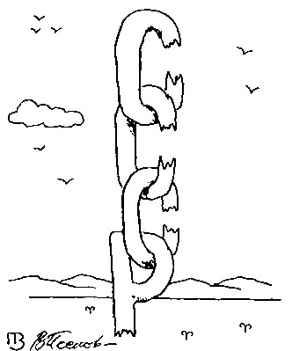
Экономическое положение Республики Беларусь в первой половине 1990-х гг. Беларусь во время распада СССР и образования СНГ была одной из самых индустриально развитых республик. Она лидировала среди стран СНГ по показателям дохода на душу населения. Кризис в белорусской экономике начался позже, чем в других республиках СССР. Только в 1991 г. в результате падения производства произошло снижение валового внутреннего продукта (ВВП), представляющего собой стоимость произведенного внутри страны в течение года конечного продукта (продукции, товаров, услуг).
Карикатура В. Пескова
С распадом СССР произошел разрыв единого экономического пространства, что имело отрицательный итог для стран СНГ. Экономические связи между бывшими советскими республиками разрушились. Произошло падение уровня показателей промышленного производства и сельского хозяйства. Это привело к резкому снижению доходов населения, его денежные сбережения обесценились в связи с высокой инфляцией. (инфляция – резмерное увеличение количества обращающихся в стране бумажных денег, вызывающее их обесценение)
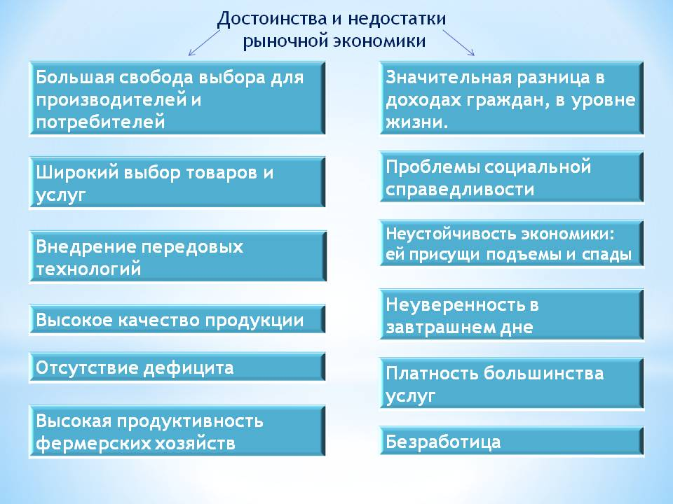
Остановить такие проявления экономического кризиса в ходе реализации курса на ускорение социально-экономического развития страны в этот период не удалось. В условиях распада СССР каждая бывшая союзная республика должна была искать свой выход из кризиса. Поэтому приоритетным направлением деятельности Правительства Беларуси стал поиск путей преодоления кризисных явлений и восстановления хозяйственных связей между бывшими советскими республиками на новой рыночной основе. По этому поводу была разработана программа перехода от командно-административной системы управления народным хозяйством к рыночной экономике.
Рыночная система экономических отношений обеспечивает эффективное функционирование хозяйства на основе заинтересованности товаропроизводителей в получении прибыли. Определяющей чертой рыночных отношений является ориентация на спрос потребителей в условиях постоянного превышения предложения товаров. Это вызывает конкуренцию (соревнование), борьбу товаропроизводителей за рынок сбыта своей продукции, вынуждает их добиваться высокого качества товаров и услуг, учитывать новые технические достижения.
В начале 1990-х гг. проявлениями рыночных отношений в Беларуси стали введение свободных цен на подавляющее большинство товаров и услуг, разрешение аренды и индивидуальной трудовой деятельности, становление предпринимательских, банковских и коммерческих структур. Началось проведение приватизации — разгосударствления, передачи объектов из государственной собственности в частную. Однако реформирование народного хозяйства в этот период проводилось медленно, непоследовательно, недостаточно продуманно и неэффективно. За 1991 —1994 гг. выпуск промышленной продукции сократился более чем на 30 %. Резко снизились доходы населения, которые не соответствовали необходимым расходам на товары и продукты первой необходимости. В 1994 г. за чертой прожиточного минимума оказалось более 60 % населения.
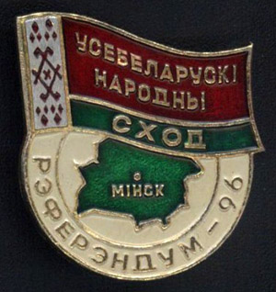
Разработка белорусской модели социально-экономического развития. В связи с охватившим страну глубоким экономическим кризисом и гиперинфляцией главной задачей Правительства в середине 1990-х гг. стало осуществление программы вывода экономики страны из кризиса. В 1996 г. была разработана Национальная стратегия устойчивого развития Республики Беларусь до 2010 г. При устойчивом развитии удовлетворение потребностей нынешнего поколения происходит без ущемления возможностей будущих поколений. В 1996 г. на Первом Всебелорусском народном собрании (Всебелорусское народное собрание – общее собрание представителей белорусского правительства и других ветвей власти, руководителей и тружеников предприятий, деятелей науки и культуры. На собрание выдвигаются делегаты со всех регионов страны. Оценивается действие власти за прошедшие пять лет и определяются основные направления и параметры развития государства, выработка плана экономического и социального развития страны на предстоящий пятилетний срок. Второе собрание проводилось в 2001 г., третье – 2006 г., четвертое – 2010 г.) были утверждены «Основные направления социально-экономического развития Республики Беларусь на 1996—2000 годы». В качестве главных задач выделялись рост экспорта белорусских товаров, строительство жилья для жителей города и села, обеспечение населения продуктами питания.
Социально ориентированная рыночная экономика. Социально ориентированная рыночная экономика в качестве белорусской модели развития имеет свои характерные черты. Среди них :
- сосуществование государственного и частного секторов экономики;
- приватизация как средство поиска тех, кто заинтересован в долгосрочном развитии предприятий с социальной защитой их работников;
- повышение конкурентоспособности отечественных товаров;
- обеспечение экономической безопасности государства;
- повышение материального благосостояния населения; развитие экономических связей со странами СНГ.
В экономической политике изначально была сделана ставка не на поддержание мелкого и среднего бизнеса, а на сохранение и модернизацию крупных предприятий, сохранившихся со времен СССР. Важное значение имело государственное финансирование крупных промышленных предприятий и колхозов. Благодаря усилиям власти удалось предотвратить «обвальную» приватизацию, что происходило в других странах СНГ. Частный сектор экономики был подчинен государственным интересам.
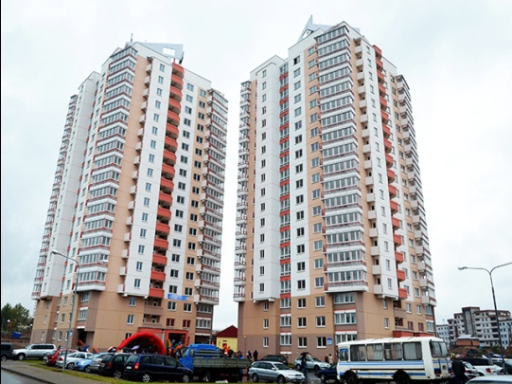
Наиболее значимые результаты были достигнуты в строительстве, которое рассматривалось как приоритетное направление развития экономики. Проводилась государственная политика, направленная на защиту интересов населения, оказание помощи тем, кто чувствовал в ней необходимость, в частности пенсионерам и малообеспеченным гражданам. Ставилась задача улучшения условий охраны здоровья и получения образования.
Новые жилые дома в Минске
Был разработан курс на проведение экономической интеграции Беларуси – сближения и объединения в единое целое в экономической сфере со странами СНГ и в первую очередь с Россией. На долю России приходилась половина внешнеторгового оборота Беларуси. Необходимость интеграции для Беларуси была обусловлена экономическими и историческими обстоятельствами и направлялась на восстановление постсоветского экономического пространства ради сохранения традиционных рынков сбыта белорусской продукции. Одним из решающих факторов интеграции являлась сырьевая и энергетическая зависимость Беларуси.
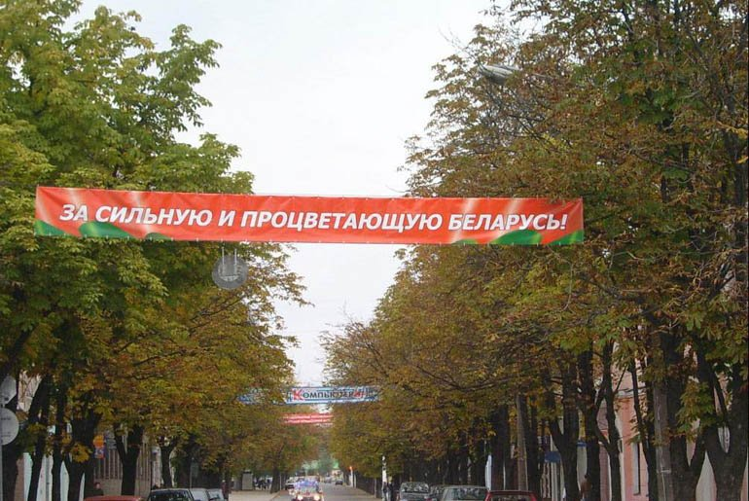
Преодоление кризиса 1990-х гг. позволило вывести страну в первом десятилетии XXI в. на путь устойчивого развития. 2001-2005 гг. годы стали важнейшим этапом в достижении стратегической цели социально-экономического развития — повышения благосостояния народа и приближения уровня его жизни к уровню жизни населения экономически развитых европейских государств. Стратегическим курсом стал лозунг «За сильную и процветающую Беларусь». Выполнение программы вывело нашу страну на путь экономического роста, темпы которого превышали аналогичные показатели ведущих стран СНГ.
На ряде показателей социально-экономического развития отрицательно сказался мировой финансово-экономический кризис, который разразился в 2008 г. Перед началом кризиса темпы роста белорусской экономики составляли почти по 10 % в течение трех лет подряд. Однако в 2009 г. относительно 2008 г. они замедлились. Экономика нашей страны оказалась в «ножницах» резкого роста цен на энергоносители и необходимости поддержки объемов производства и продаж отечественных товаров на экспорт.
Главной целью развития страны на 2011-2015 гг. являлся рост благосостояния и улучшение условий жизни населения на основе совершенствования социально-экономических отношений, инновационного развития и повышения конкурентоспособности национальной экономики.
Приоритетным направлением развития Беларуси было определено развитие человеческого капитала. Под ним понимается совокупность знаний, умений, навыков, которые используются для удовлетворения разнообразных потребностей человека и общества. Человеческий капитал — это интеллект, здоровье, знания, творческий труд, качество жизни. Развитие человеческого капитала предусматривает повышение уровня благосостояния, рост рождаемости, увеличение продолжительности жизни, укрепление здоровья, повышение качества образования.
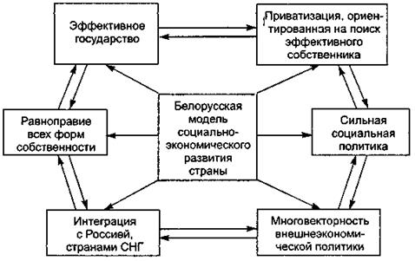
Таким образом, белорусская модель социально-экономического развития в своей эволюции приобрела следующие характерные черты.
- Во-первых, это структурная перестройка экономики, которая предусматривает увеличение доли отраслей с высокой степенью переработки исходного сырья и материалов и использованием современных технологий.
- Во-вторых, повышение качества экономического роста за счет модернизации основных средств производства и экономических отношений, увеличения конкуренте-способности и эффективности экономики.
- В-третьих, либерализация экономики и предпринимательской инициативы.
- В-четвертых, создание привлекательного инвестиционного климата.
Главное место в планах на перспективу отводится экономике знаний, направленной на создание и вывод на рынок принципиально новых видов товаров и услуг. Экономика знаний рассматривается как база, фундамент информационного общества и высший этап развития инновационной экономики. Процесс развития такой экономики заключается в повышении качества человеческого капитала и качества жизни, в производстве высоких технологий.
Вопросы и задания
- Экономическое положение Республики Беларусь в первой половине 1990-х гг.
- Разработка белорусской модели социально-экономического развития.
- Социально ориентированная рыночная экономика.
- Дайте определения понятиям: валовый внутренний продукт, инфляция, рыночная система экономических отношений, Национальная стратегия устойчивого развития Республики Беларусь до 2010 г, Всебелорусское народное собрание, «обвальная» приватизация, человеческий капитал, белорусская модель социально-экономического развития
- Дайте объяснение датам: 1996 г., 2001 г., 2006 г., 2008 г., 2010 г.

- (68) Беларусь в интеграционных процессах на постсоветском пространстве. Экономическая интеграция с Россией и странами СНГ. Союз Беларуси и России. Подписание договора между Беларусью и Россией о создании Союзного государства. Договор о Евразийском экономическом союзе.

Экономическая интеграция с Россией и странами СНГ. С самого начала, проводя многовекторный внешнеполитический курс, Республика Беларусь уделяла особое внимание укреплению отношений со странами СНГ. С середины 1990-х гг. приоритетным направлением и основой нашей внешней политики стало восстановление на равноправной и взаимовыгодной основе связей с государствами, ранее входившими в состав СССР, прежде всего с Россией и Украиной. В 1993 г. Беларусь присоединилась к Договору о создании системы коллективной безопасности СНГ с оговоркой, что белорусские военнослужащие не будут участвовать в боевых действиях за пределами Беларуси.
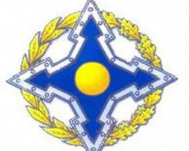
В 2002 г. руководители Беларуси, России, Армении, Казахстана, Кыргызстана, Таджикистана подписали Устав Организации Договора о коллективной безопасности (ОДКБ). Это межправительственная региональная военно-политическая организация шести государств, которая имеет оборонительную направленность и основана на приоритете политических средств по предупреждению и ликвидации военных конфликтов. Беларусь рассматривает ОДКБ как инструмент укрепления стабильности на постсоветском пространстве. Страны ОДКБ сотрудничают по вопросам борьбы с незаконным оборотом наркотиков, поддерживают друг друга на международной арене при отстаивании своих национальных интересов.
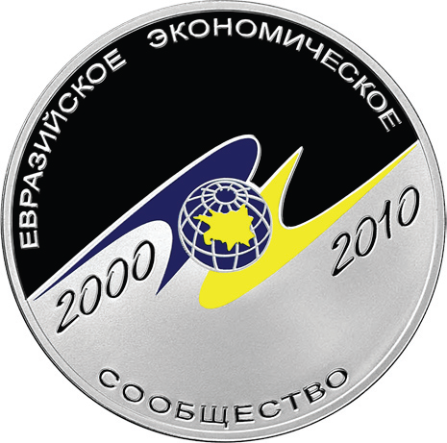
В 1995 г. Республика Беларусь стала членом Таможенного союза с Россией и Казахстаном. Таможенный союз в 2000 г. был преобразован в новое интеграционное объединение — Евразийское экономическое сообщество (ЕврАзЭС) с участием Беларуси, Казахстана, Кыргызстана, России, Таджикистана, Узбекистана. ЕврАзЭС представляет собой межправительственную региональную экономическую организацию, предназначенную для формирования общих внешних таможенных границ государств-участников, выработки единой внешнеэкономической политики в отношении тарифов, цен и других составляющих функционирования общего рынка.
Эмблема ОДКБ
С началом действия Таможенного союза как наднационального органа образуется общий рынок товаров, рабочей силы и капиталов с огромной территорией и населением около 170 млн человек, на котором любой товар может свободно перемещаться между тремя странами без таможенного оформления.
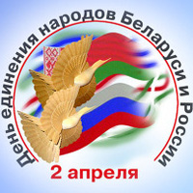
Союз Беларуси и России. Подписание договора между Беларусью и Россией о создании Союзного государства. Приоритетным направлением внешней политики руководства Беларуси во второй половине 90-х годов стало стремление к интеграции с Россией. 2 апреля 1996 г. Президент Республики Беларусь А. Лукашенко и Президент Российской Федерации Б. Ельцин подписали в Москве договор об образовании Сообщества Беларуси и России. В соответствии с Договором было решено создать политически и экономически интегрированное сообщество в целях объединения материального и интеллектуального потенциала двух государств. Сохраняя суверенитет, государства начали строительство структур, которые имели бы общую законодательную базу. Были сформированы Высший Совет, Исполнительный комитет, Парламентское собрание, Российско-Белоруская комиссия по научному сотрудничеству и др.
2 апреля 1997 г. в г. Москве президенты Беларуси и России подписали Договор о Союзе Беларуси и России. С тех пор 2 апреля отмечается как День единения народов Беларуси и России. В Договоре подчеркивалось, что каждая страна сохраняет государственный суверенитет и территориальную целостность, конституцию, флаг, герб.
8 декабря 1999 г. в Москве был подписан Договор о создании Союзного государства Беларуси и России и была принята Программа действий Республики Беларусь и Российской Федерации по реализации положений Договора о создании Союзного государства. С января 2000 года, после ратификации Договора парламентами двух стран, он вступил в силу.
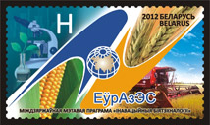
Договор о Евразийском экономическом союзе. С 1 января 2015 г. вступил в силу Договор о создании Евразийского экономического союза (ЕвраЭС) России, Беларуси и Казахстана. 2 января 2015 г. к ЕвраЭС присоединилась Армения, в мае – Кыргызстан. В соглашении об ЕвраЭС прописаны гарантии четырех свобод: свободного перемещения по просторам нового союза товаров, денег, услуг и рабочей силы. Однако предстоит еще большая работа по синхронизации законодательства всех участников ЕвраЭС. Так, например, планируется выйти на единый рынок по нефти, газу и финансам только к 2025 г., по электроэнергии – к 2019 г., фармацевтике – к 2016 г. Рынок труда пока остается в руках национальных регуляторов. Каждая страна будет проводить свою макроэкономическую, валютную и финансовую политику.
Вопросы и задания
- Экономическая интеграция с Россией и странами СНГ.
- Союз Беларуси и России.
- Подписание договора между Беларусью и Россией о создании Союзного государства.
- Договор о Евразийском экономическом союзе.
- Дайте определения понятиям: Договор о создании системы коллективной безопасности СНГ, Организация Договора о коллективной безопасности (ОДКБ), Сообщество Беларуси и России, Союз Беларуси и России, День единения народов Беларуси и России, Союзное государство Беларуси и России, Евразийский экономический союз (ЕвраЭС.)
- Дайте объяснение датам: 1993 г., 1995 г., 2 апреля 1996 г., 2 апреля 1997 г., 8 декабря 1999 г., 2000 г., 2002 г., 1 января 2015 г.

- (69) Внешнеполитическая деятельность Беларуси (1991-2015 гг.). Приоритеты внешнеполитического курса Республики Беларусь. Деятельность Беларуси в ООН. Многовекторность внешней политики Беларуси.
Приоритеты внешнеполитического курса Республики Беларусь. Приобретение суверенитета обусловило начало нового этапа во внешнеполитической и международной деятельности Беларуси. Беларусь стала осуществлять самостоятельную внешнюю политику.
Основными приоритетами внешней политики Республики Беларусь являются:
- интеграция в мировое сообщество как равноправного, суверенного, независимого государства;
- всевозможное содействие строительству новой мировой и европейской системы безопасности;
- многостороннее международное сотрудничество;
- активное участие в работе международных организаций.
Почти все страны мира (по состоянию на 2008 г. – 164) признали Республику Беларусь как независимое государство и установили с ней дипломатические отношения. Свидетельством прочности ее международного положения уже с первых лет независимости стало членство в международных организациях.

В 1992 г. Республика Беларусь стала членом Организации по безопасности и сотрудничеству в Европе (ОБСЕ). ОБСЕ – крупнейшая в мире региональная организация, занимающаяся вопросами безопасности. Она объединяет 57 стран, расположенных в Северной Америке, Европе и Центральной Азии.
Территория Беларуси стала свободной от ядерного оружия. Наша страна стремится приобрести статус нейтрального государства. Внешнеполитический курс такой страны характеризуется неучастием в вооруженных конфликтах (войнах).
Беларусь присоединилась к Договору об обычных вооруженных силах в Европе, который регулирует их количество и расположение.
Республика Беларусь присоединилась к международным договорам о сокращении и ограничении стратегических наступательных вооружений, нераспространении ядерного оружия. В результате все ядерное оружие, которое размещалось ранее на территории Беларуси, было выведено за ее границы. Беларусь вместе с Украиной стали первыми в мире государствами, которые добровольно отказались от обладания ядерным оружием, стали участниками Международного договора о нераспространении ядерного оружия.
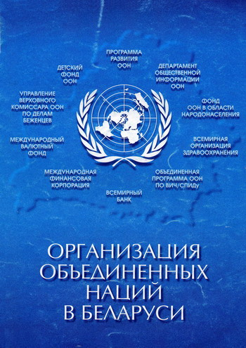
Деятельность Беларуси в ООН. В Республике Беларусь функционируют 11 представительств программ, агентств и организаций системы ООН. Среди них Детский фонд мира, Международная организация труда, Управление Верховного комиссара ООН по делам беженцев, Всемирная организация здравоохранения и др. Беларусь представлена в 14 избирательных органах учреждений системы ООН, является членом более 50 специализированных учреждений системы ООН.
Беларусь получила международную помощь по линии ООН, которая приняла специальную резолюцию «Международное сотрудничество в деле смягчения и преодоления последствий аварии на Чернобыльской атомной электростанции».
Деятельность Беларуси в рамках ООН направлена на закрепление международных механизмов разоружения. Так, в 1998 г. по предложению белорусской делегации была принята резолюция «Региональное разоружение», которая предусматривает реализацию белорусской инициативы создания в Центральной и Восточной Европе пространства, свободного от ядерного оружия.
ООН по инициативе Беларуси приняла в 2010 г. глобальный план действий по борьбе с торговлей людьми, для предотвращения чего наша страна предпринимает большие усилия.
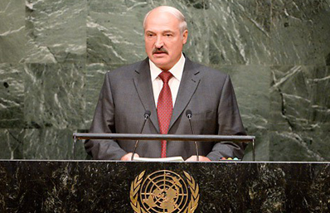
Выступая 29 сентября 2015 г. в общей дискуссии 70-й сессии Генеральной ассамблеи Организации Объединенных Наций, Президент Беларуси А. Лукашенко отметил:
Выступление А.Лукашенко 29 сентября 2015 г. в общей дискуссии 70-й сессии Генеральной ассамблеи Организации Объединенных Наций
«Беларусь всегда будет поддерживать любые усилия и инициативы по укреплению системы международного права. Это важнейший приоритет нашей внешней политики. Беларусь может предложить международному сообществу свой опыт, пусть небольшой, решения ряда проблем, таких как, например, чернобыльская катастрофа и ее преодоление, искоренение торговли людьми».
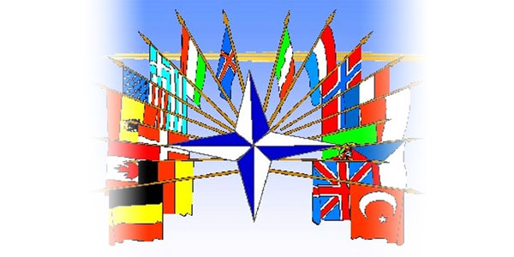
Многовекторность внешней политики Беларуси. Наиболее важным и перспективным вектором внешней политики являются государства-соседи, прежде всего, Российская Федерация, сотрудничество с которой строится на союзной основе, а также государства-участники Содружества Независимых Государств. Республика Беларусь выступает за интенсификацию многопланового партнерства со странами СНГ на двустороннем уровне и в рамках интеграционных объединений – Содружества Независимых Государств, Евразийского экономического сообщества, Единого экономического пространства, Таможенного союза, Организации Договора о коллективной безопасности.
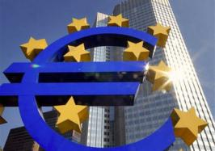
Важнейшим направлением внешнеполитической деятельности являлось сотрудничество Республики Беларусь с такими организациями, как Совет Европы (СЕ) (СЕ – международная организация, содействующая сотрудничеству между её членами, странами Европы, в области стандартов права, прав человека, демократического развития, законности и культурного взаимодействия. В его состав входят 47 государств, в которых проживают более 800 млн человек, а также Европейский Союз (ЕС) (ЕС – экономическое и политическое объединение 28 европейских государств. Нацеленный на региональную интеграцию), в который в 2004 г. вошли наши соседи — Прибалтийские республики и Польша.
В силу геополитического положения Беларуси в центре Европы без участия нашей страны не могут быть успешно решены европейские проблемы нелегальной миграции, торговли людьми, наркотрафика, безопасности границ. ЕС является одним из ключевых торгово-экономических партнеров Беларуси, занимая вторую позицию после России. Большую помощь в деле оздоровления белорусских детей из территорий, пострадавших от последствий Чернобыльской катастрофы, оказывает, в частности, Италия, где за последние 20 лет отдохнуло более 500 тыс. детей.
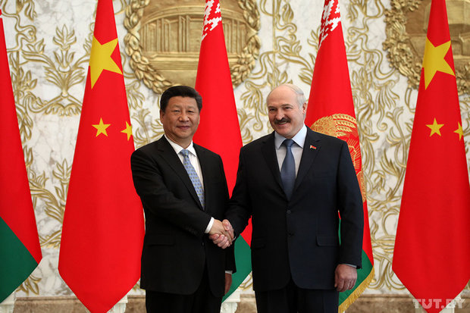
Наша страна также сотрудничает со странами Азиатско-Тихоокеанского региона, Африки и Латинской Америки, арабскими государствами. Беларусь с середины 1990-х гг. установила стратегические партнерские отношения с Китаем, что способствовало глубокой модернизации отдельных отраслей белорусской промышленности и сельского хозяйства, развитию логистического потенциала Беларуси.
Особое место в этом партнерстве имеет финансовый аспект, связанный с китайскими инвестициями в белорусскую экономику. Беларусь стала первой страной в Европе, торговля которой с Китаем переведена на национальные валюты, а сама торговля постепенно заменяется производственной кооперацией. Так, реализован ряд совместных проектов. Среди них: развитие мобильной связи и совместный выпуск модемов, модернизация электростанций, выпуск сложнобытовой техники на совместном предприятии «Мидеа-Горизонт», электрификация одного из участков белорусской железной дороги.
Встреча А. Лукашенко и Си Цзиньпина во 10 мая 2015 г.
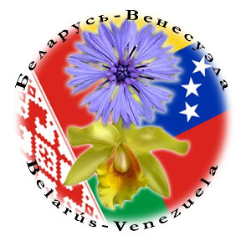
В Латинской Америке главные партнеры Беларуси — Бразилия и Куба. Начиная с 2005 г. по возрастающей развиваются взаимоотношения между Беларусью и Венесуэлой. По двусторонней договоренности наша страна получила венесуэльскую нефть, в добыче которой принимают участие белорусские специалисты. В Венесуэлу, которая ранее долгие десятилетия являлась сырьевым придатком США, пришли белорусские технологии строительства жилья, создается производство автомобильной и сельскохозяйственной техники (МАЗов, БелАЗов и тракторов).
Важное место во внешнеэкономической деятельности принадлежит образованию совместных с иностранными фирмами предприятий. Известность приобрела продукция предприятия «Белвест», созданного Витебской обувной фабрикой совместно с немецкой фирмой «Саламандер» и др. Связи с зарубежными партнерами установили объединения «БелавтоМАЗ», «Минский тракторный завод», «Полимир», «Атлант» и др. Однако широкого и равноправного экономического сотрудничества Беларуси с западными странами не сложилось по причине низкой конкурентоспособности большинства белорусских товаров, а также из-за стремления иностранных предпринимателей вывозить из Беларуси преимущественно сырье и продукты питания, а не промышленные товары.
В начале XXI в. доля выработанной предприятиями с участием иностранного капитала продукции составила около 10 % производимой в стране. Крупнейшими странами, которые вкладывали свои капиталы в Беларуси, являлись Нидерланды, Германия, США. Поддержку Беларуси оказывал Европейский банк реконструкции и развития. Как страна с переходной экономикой Беларусь постепенно приобретает привлекательность для вложения (инвестиций) иностранного капитала.

Вопросы и задания
- Приоритеты внешнеполитического курса Республики Беларусь.
- Деятельность Беларуси в ООН.
- Многовекторность внешней политики Беларуси.
- Дайте определения понятиям: ОБСЕ, нейтральное государство, резолюция «Региональное разоружение», глобальный план ООН действий по борьбе с торговлей людьми, Совет Европы, Европейский Союз.
- Дайте объяснение датам: 1992 г., 1998 г., 2010 г.

- (70) Образование, наука и культура Республики Беларусь (1991-2015 гг.). Национальная система образования. Развитие белорусской науки. Литература. Изобразительное искусство. Театральная и музыкальная жизнь. Белорусский спорт.
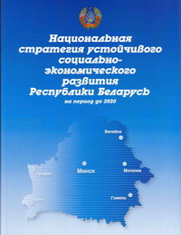
Национальная система образования. В 1991–2015 гг. национальная система образования развивалась и развивается в соответствии с Программами социально-экономического развития Республики Беларусь на 2001-2005 гг., 2006-2010 гг. и 2011-2015 гг., а также принятой в 2004 г. Национальной стратегией устойчивого социально-экономического развития Республики Беларусь на период до 2020 г. (НСУР-2020). НСУР-2020 – программный документ, определяющий перспективные направления и прогнозные показатели развития страны с учетом достигнутых результатов и глобальных тенденций мирового развития.
Важным событием для системы образования стало принятие в 2011 г. Кодекса Республики Беларусь об образовании (кодекс – систематизированный сборник нормативно-правовых актов). Уточнена структура национальной системы образования. Обновлены название и содержание уровней образования.
На образовательную систему в последние годы государством выделяется не менее 5% ВВП, что не уступает объемам финансирования сферы образования в развитых европейских странах. В Беларуси каждому гражданину гарантировано право на получение образования. Реализовать его в полной мере позволяет сложившаяся в стране многоступенчатая образовательная система: дошкольное – общее среднее – профессионально – техническое – среднее специальное – высшее образование.
В структуру дошкольного образования входит сеть дошкольных учреждений. В республике для детей до 6 лет существуют такие типы дошкольных учреждений, как ясли, ясли-сад, детский сад, детский сад-школа.
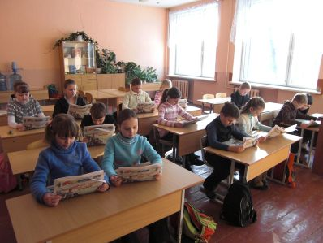
Среднее образование можно получить в общеобразовательных школах и гимназиях. Обучение на этом уровне начинается с 6 лет. Современная модель общеобразовательной школы включает в себя несколько ступеней.
- Первая – общее начальное образование. Период обучения продолжается 4 года, с 1-го по 4-й классы.
- Вторая ступень – общее базовое образование. Период обучения: начальное образование, затем – с 5-го по 9-й классы.
- Третья ступень – общее среднее образование. Его получают те учащиеся, которые окончили базовую школу и продолжили обучение в 10-м и 11-м классах общеобразовательной средней школы. Общее среднее образование можно получить и в профессионально-технических и средних специальных учебных заведениях, прием в которые осуществляется после окончания базовой школы.
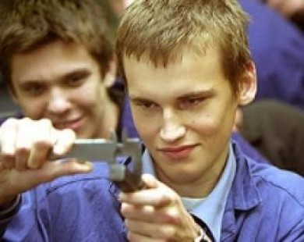
Профессионально-техническое образование. В Республике Беларусь существует развитая сеть учебных заведений в системе профессионально-технического образования. В настоящее время она включает в себя профессионально-технические училища, профессиональные лицеи, колледжи. Они предоставляют профессионально-техническое и общее среднее образование с присвоением квалификации рабочего по массовым профессиям и выдачей диплома о профессионально-техническом образовании.
Среднее специальное образование. К учебным заведениям, в которых можно получить среднее специальное образование, относятся техникумы (училища), колледжи, школы-колледжи искусств, гимназии-колледжи искусств, профессионально-технические колледжи, лингвистические гимназии-колледжи, высшие колледжи.
Национальная высшая школа. В систему высшего образования Республики Беларусь входят 45 государственных высших учебных заведений, а также 10 вузов частной формы собственности. Белорусский государственный университет и Белорусский национальный технический университет являются ведущими высшими учебными заведениями в национальной системе образования, а БГПУ – ведущие педагогическим вузом.
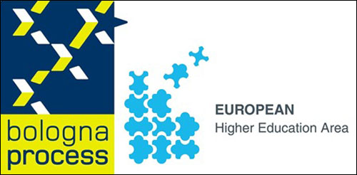
Болонский комитет признал успехи в развитии национальной системы образования Республики Беларусь. 14 мая 2015 г. Беларусь была принята в Болонский процесс. Приоритетными задачами болонского процесса являются создание европейского пространства высшего образования, призванного стимулировать конкурентоспособность системы высшего образования Европы и ее привлекательность, а также создавать возможности для мобильности студентов и их дальнейшего трудоустройства.
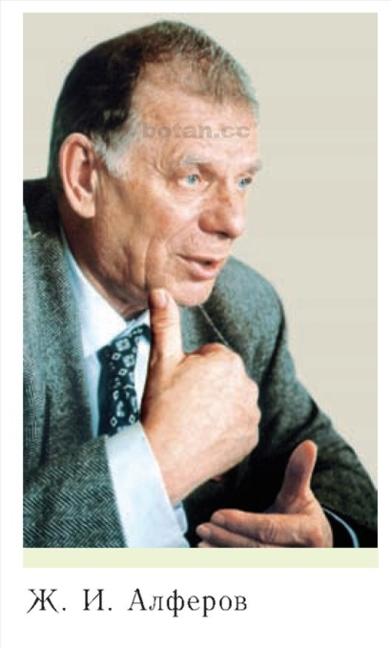
Развитие белорусской науки. Стабилизация социально-экономического положения в нашей стране с середины 1990-х гг. начала оказывать положительное влияние на науку. Улучшилась государственная система управления этой отраслью, создана система подготовки научных и научно-педагогических кадров. Особое внимание в последние годы уделяется разработке приоритетных научных направлений, содействующих развитию научно-технического прогресса. Для этого в Национальной академии наук Беларуси организованы институты: химии новых материалов, молекулярной и атомной физики, Объединенный институт проблем информатики и др.
В 2000 г. лауреатом Нобелевской премии по физике стал уроженец Беларуси Ж. Алферов, чьи изобретения позволили создать пульт дистанционного управления, проигрыватель компакт-дисков, солнечные батареи, мобильные телефоны и др. Алферов награжден орденом Франциска Скорины, стал почетным гражданином Витебска.
Перед современной наукой ставятся задачи инновационного развития. Инновационное развитие связано с созданием, распространением и использованием на практике новых методов, методик, технологий, программ и т. д. с целью повышения уровня жизни и благосостояния людей. Инновация — это всегда конечный результат интеллектуальной деятельности человека, который ведет к качественному повышению эффективности производства и появлению товаров и услуг с новыми потребительскими качествами.
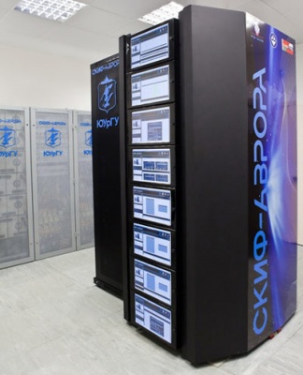
В направлении инновационного развития значимость приобрели белорусские наработки в области информационных технологий. В мировой рейтинг самых высокопроизводительных вычислительных систем включен суперкомпьютер СКИФ, созданный в результате белорусско-российского партнерства в области высоких технологий.
В Беларуси создан Парк высоких технологий (ПВТ). Он предназначен для развития белорусской науки, внедрения информационных технологий в промышленность, а также для экспорта программного обеспечения за пределы страны. Заказчиками программного продукта ПВТ являются компании 50 стран мира.
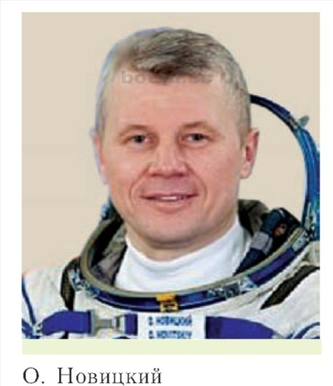
В нашей стране принято решение о развитии космической отрасли. В 2012 г. на космодроме Байконур состоялся успешный запуск белорусского космического аппарата, в создании которого участвовали сотни предприятий Беларуси и России. Таким образом, наша страна приступила к созданию самостоятельной системы дистанционного зондирования Земли, которая позволит оперативно получать необходимую информацию из космоса. В этом же году к международной космической станции была направлена очередная экспедиция во главе с командиром корабля, уроженцем Беларуси О. Новицким. Ранее в космосе побывали космонавты-белорусы П.Климук и В. Коваленок.
Значительных успехов, благодаря современным научным разработкам, добилась белорусская медицина, в частности в области трансплантологии. В нашей стране проводятся операции, которые в мире делаются в единичных странах.
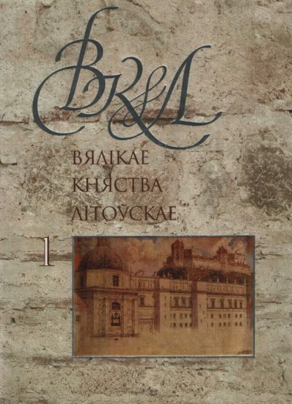
Большую культурную и научную ценность имеют исследования ученых-гуманитариев. Среди них — издания «Энциклопедия истории Беларуси» (в 6 т.), «Белорусы» (в 8 т.), «Великое Княжество Литовское» (в 3 т.), «История белорусского искусства» (в 6 т.), биобиблиографический словарь «Белорусские писатели» (в 6 т.) и др.
Национально-культурному возрождению в суверенной Беларуси в значительной степени способствует возвращение забытых или запрещенных имен деятелей науки и культуры. Восстановлены в памяти народа фамилии выдающихся ученых-историков: В. Ластовского, который в 1910 г. впервые издал «Краткую историю Беларуси» на белорусском языке; В. Игнатовского, автора «Краткого очерка истории Беларуси»; М. Довнар-Запольского, чья «История Беларуси», подготовленная еще в 1920-е гг., издана только в наше время.
В 2006 г. произошло торжественное открытие нового здания Национальной библиотеки Беларуси, представляющей собой крупнейший информационно-культурный центр в нашей республике.
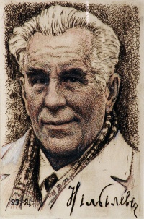
Литература. На рубеже веков белорусские писатели стремились внести свой вклад в осмысление всех тех процессов, которые происходят в белорусском обществе. Путь к новой литературе, которая стала служить всему белорусскому обществу, а не одной партии, как это было раньше, связан с осмыслением новых тем. Среди них — белорусская национальная идея. Она базируется на признании самобытности белорусской нации, ее вечном стремлении к свободе, справедливости, приобретении собственной государственности. Современная белорусская литература находится в поиске ответа на вопросы: Кто мы? Что мы за нация — белорусы? Откуда и куда идем? Что нас ждет в будущем? Своеобразной попыткой ответа стала посмертная книга поэзии разных лет П. Панченко «Земля у меня одна», стихи Н. Гилевича, которые вышли отдельной книгой под названием «Независимость».
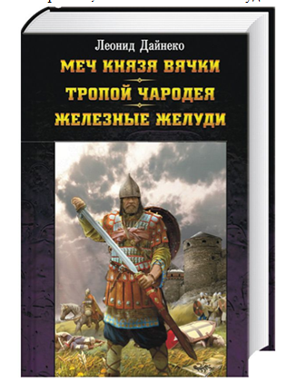
В литературе появились темы, посвященные культурно-историческому наследию белорусского народа. Ряд писателей обратился к славному прошлому Отечества. Среди них Л. Дайнеко. Его романы «Меч князя Вячко», «След оборотня», «Железные желуди» посвящены первому государственному образованию восточных славян на территории Беларуси — Полоцкому княжеству и периоду формирования Великого Княжества Литовского.
Как и прежде, в белорусской литературе присутствует тема деревенской жизни. Лауреат Государственной премии Беларуси В. Адамчик романом «Голос крови брата твоего» закончил тетралогию о трагической судьбе западнобелорусской деревни в довоенные и военные времена. Народный писатель Беларуси лауреат Государственной премии Беларуси И. Чигринов романами «Возвращение к вине» и «Не все мы погибнем» завершил пенталогию — эпическое полотно о деревне Веремейки и веремейковцах, их жизни и борьбе в годы Великой Отечественной войны. Проблемы современной деревни рассматривает Г. Далидович в романе «Западники».
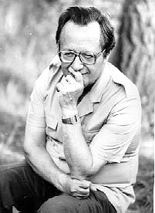
В произведениях белорусских писателей осмысливается жизнь людей в загрязненных после чернобыльской катастрофы районах Беларуси. Вопросы спасения населения пострадавших от аварии территорий и оказания гуманитарной помощи Беларуси связаны в произведениях с решением глобальной экологической проблемы. Жизненные судьбы тех, кто пострадал от катастрофы, отражены в романе И. Шамякина «Злая звезда», в книге А. Адамовича «Апокалипсис по графику».
А. Адамович
Белорусских писателей интересуют чувства современного человека, оказавшегося в сложных жизненных условиях. Этой тематике посвящены произведения председателя Союза писателей Беларуси (с 2005 г.) Н. Чергинца. В романе «Вам — задание» показана опасная служба сотрудников милиции в годы Великой Отечественной войны и в мирное время. В романах «Тайна Черных Гор» и «Сыновья» рассказывается о нахождении контингента советских войск в Афганистане, где в 1980-е гг. служил и автор.
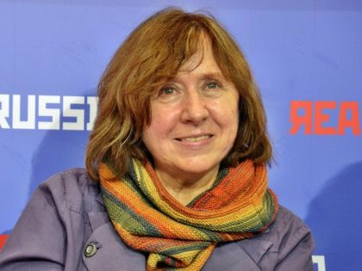
В 2015 г. Шведская королевская академия наук присудила Нобелевскую премию по литературе гражданке Беларуси – писательнице С. Алексиевич. Алексиевич является автором книги о Великой Отечественной войне «У войны не женское лицо» (1983 г.). Также перу Алексиевич принадлежат художественно-документальные книги «Цинковые мальчики», «Чернобыльская молитва», «Время секонд хэнд» и другие произведения. Как сообщила Шведской академия наук, премия присуждена белорусской писательнице «за многоголосое звучание ее прозы и увековечивание страдания и мужества».
Светлана Алексиевич
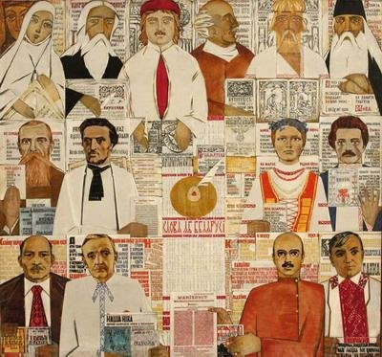
Изобразительное искусство. Рубеж столетий определился обращением белорусского искусства к общечеловеческим и национальным ценностям. Значительная часть художников отражает в своих произведениях исторические события, которые представлены в национально-романтическом виде, связанном с обращением к историческому прошлому и поэтизацией традиционных черт национальной культуры. Такова, например, галерея портретов Радзивиллов, зарисовки архитектурных памятников Несвижа, галерея портретов знаменитых белорусов, которые сделаны В. Стельмашонком.
Творчество белорусских художников проникнуто любовью к родному краю и своему народу. Среди них — полотно «Возвращение на родину» лауреата Государственной премии Республики Беларусь Н. Селещука, пейзажи народного художника Беларуси, классика современной белорусской живописи, ветерана Великой Отечественной войны, кавалера ордена Франциска Скорины Л. Щемелева «Зима в Новогрудке», «Лето в Острошицком» и др.
Слово о Беларуси. В. Стельмашенок.
Автором цикла портретов деятелей белорусской культуры, в том числе триптиха «За землю, за волю», посвященного К. Калиновскому, создателям витражей в костеле Святых Симеона и Елены, является народный художник Беларуси Г. Ващенко. Им на тему Чернобыля создано полотно «Мой дом — моя боль».
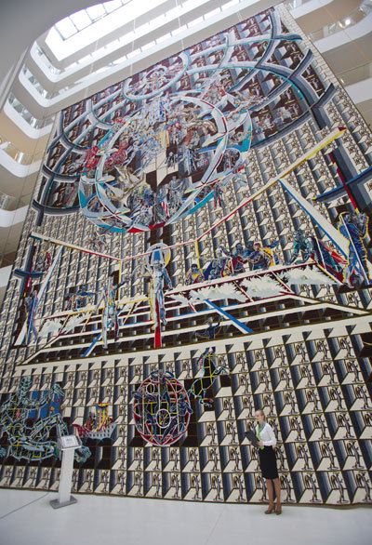
Художником А. Кищенко в 1995 г. сделан гобелен «Чернобыль», который находится в здании ООН в Нью-Йорке. Статус историко-культурного наследия присвоен «Гобелену века», который внесен в Книгу рекордов Гиннеса. На нем изображено более 80 известных политиков и деятелей культуры XX в. Гобелен был вручную соткан на Борисовском комбинате прикладного искусства, его площадь составляет 266 м.кв., а вес —
«Гобелен века».
А. Кищенко
286 кг. А. Кищенко дал начало возрождению гобелена как вида декора-тивно-прикладного искусства, известного в Беларуси еще с XVIII в.
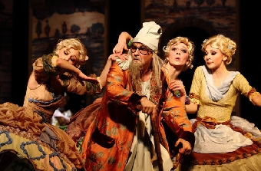
Театральная и музыкальная жизнь. Среди театральных постановок, посвященных исторической тематике, выделяется спектакль «Князь Витовт» А. Дударева. Судьба Барбары Радзивилл показана в его спектакле «Черная панна Несвижа». Еще одной исторической пьесой А. Дударева в его своеобразном триптихе стала «Ядвига». Женщине в истории посвящен спектакль Купаловского театра по исторической драме И. Чигринова «Звон — не молитва», в центре которого — судьба полоцкой княжны Рогнеды. Событиям коллективизации посвящена пьеса Вл. Бутромеева «Страсти по Авдею». Режиссер Н. Пинигин создал спектакль «Тутэйшыя» по произведению Я. Купалы. В нем отражен сложный для белорусского народа период начала 1920-х гг., когда германская оккупация сменилась польской. В Купаловском театре в 2011 г. состоялась премьера спектакля «Похищение Европы», созданного режиссером Н. Пинигиным на основе пьес XVIII в., автором которых является Франциска Урсула Радзивилл.
Сцена из спектакля «Похищение Европы». Режисер Н. Пинигин.
Значительным событием в театральной жизни нашей страны стал спектакль «Разоренное гнездо» по произведению Я. Купалы на сцене Национального академического драматического театра имени М. Горького. В спектакле показаны разные стороны белорусского характера: терпимость, сердечность, мягкость, с одной стороны, и решительное желание «людьми зваться» — с другой. Постановка «Пане Коханку» в стиле художественного вымысла посвящена Каролю Станиславу Радзивиллу, известному в истории XVIII в. под прозвищем «Пане Коханку».
В Белорусском республиканском театре юного зрителя поставлен спектакль А. Дударева «Мотылек». Для этого театра создана сценическая вариация по поэме Н. Гусовского «Песня о зубре».
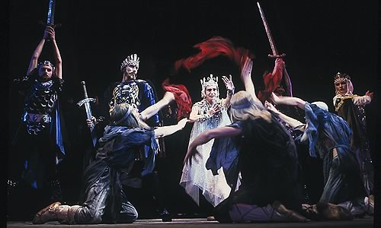
На сцене Белорусского государственного театра оперы и балета была поставлена опера композитора В. Солтана «Дикая охота короля Стаха» по произведению В. Короткевича. Историческому прошлому белорусского народа посвящен балет «Страсти» («Рогнеда») А. Мдивани, поставленный в 1995 г. В. Елизарьевым. Спектакль признан лучшей балетной постановкой мира в 1996 г. Большой вклад в развитие белорусского театрального искусства внесли режиссеры В. Раевский, Б. Луценко, актеры С. Станюта, Н. Еременко, Р. Янковский и др.
Балет Большого театра Беларуси «Страсти» («Рогнеда»). Постановщик В. Елизарьев.
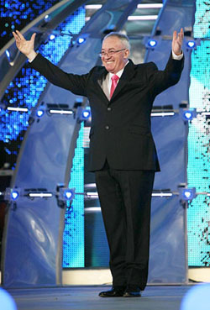
Широкую известность приобрел Государственный концертный оркестр Беларуси под управлением М. Финберга. В нем собраны лучшие музыканты страны. Главное направление творчества коллектива связано с возрождением музыкального наследия и популяризацией белорусской музыки.
Неотъемлемая часть музыкальной жизни страны — фестивали национального музыкального искусства. Стал традиционным Фестиваль белорусской песни и поэзии в Молодечно. Приобрели популярность Международный музыкальный фестиваль «Славянский базар» в Витебске, Международный фестиваль духовной (христианской) музыки «Магутны Божа» в Могилеве, фестиваль «Звенят цимбалы и гармонь» в Поставах, Фестиваль духовой музыки «Белорусские фанфары» в Барановичах и др. Мальчики и девочки из Беларуси успешно выступают на Международном детском конкурсе «Евровидение», что дало возможность провести его в 2010 г. в Минске.
Народный артист Беларуси, Михаил Финберг.
В 2002 г. по результатам проведенного конкурса Указом Президента Республики Беларусь был утвержден Государственный гимн нашей республики. Флаг, герб и гимн — это наша государственная символика. Автором музыкальной редакции остался композитор Н. Соколовский — один из авторов Государственного гимна БССР, существовавшего с 1955 г. Текст гимна на слова М. Климковича был доработан В. Каризной. Государственный гимн Республики Беларусь представляет собой музыкально-поэтическое произведение, которое призывает к объединению всех жителей нашей страны, чей общий дом — Республика Беларусь.
Белорусский спорт. Результаты выступлений на международных соревнованиях белорусских спортсменов свидетельствуют о достижениях нашей страны в развитии физической культуры. Много внимания и государственной поддержки уделяется ряду видов спорта, среди которых хоккей и футбол, большой теннис и биатлон.
Впервые Республика Беларусь была представлена самостоятельной национальной командой на XXVI Олимпийских играх в 1996 г. Четырехкратным бронзовым призером по спортивной гимнастике на XXVI Олимпийских играх стал В. Щербо — шестикратный победитель предыдущей Олимпиады 1992 г. в Барселоне. В. Щербо стал 14-кратным чемпионом мира, признан лучшим спортсменом мира в 1991—2000 гг. В. Щербо как обладатель шести золотых медалей, завоеванных на одной Олимпиаде (1992 г., Барселона, Испания), занесен в Книгу рекордов Гиннеса.
На XXX Олимпийских играх 2012 г. в Лондоне два новых мировых рекорда установил белорусский стрелок С. Мартынов. Теннисистка В. Азаренко, которая впервые в истории белорусского тенниса в 2012 г. стала первой ракеткой мира, вместе с М. Мирным смогла победить хозяев теннисного корта. Впервые в истории суверенной Беларуси в плавании, где у нас ранее не было олимпийских наград, чемпионка мира 2011 г. в плавании на 100 м вольным стилем А. Герасименя завоевала сразу две серебряные медали.
Д. Домрачева – трёхкратная олимпийская чемпионка 2014 года, двукратная чемпионка мира (2012 и 2013), обладательница Кубка мира 2014/15, обладательница 5 малых Хрустальных глобусов Кубка мира по биатлону, заслуженный мастер спорта Республики Беларусь. Самая титулованная белорусская спортсменка в истории зимних Олимпийских игр, а также первая в мире трёхкратная олимпийская чемпионка, одержавшая все свои победы в личных гонках. В день завоевания третьей золотой медали на Играх 2014 года Домрачевой было присвоено звание «Герой Беларуси», она стала первой в истории страны женщиной, удостоенной высшей награды. Одна из сильнейших биатлонисток мира 2010-х годов.
Значительным спортивным событием стало открытие многофункционального спортивного комплекса «Минск-Арена». Здесь построена одна из крупнейших в Европе ледовых площадок, которая примала участников чемпионата мира по хоккею 2014 г. А сам комплекс является третьим по вместительности крытым стадионом в Европе и самым большим в СНГ, так как рассчитан на 15 тыс. зрителей.

Вопросы и задания
- Национальная система образования.
- Развитие белорусской науки.
- Литература.
- Изобразительное искусство.
- Театральная и музыкальная жизнь.
- Белорусский спорт.
- Дайте определения понятиям: НСУР-2020, Кодекс Республики Беларусь об образовании, многоступенчатая образовательная система, среднее образование, профессионально-техническое образование, среднее специальное образование, национальная высшая школа, Болонский процесс, инновационное развитие, белорусская национальная идея,
- Кто такие: Ж. Алферов, О. Новицкий, П.Климук, В. Коваленок, В. Ластовский, В. Игнатовский, М. Довнар-Запольский, П. Панченко, Н. Гилевич, Л. Дайнеко, В. Адамчик, И. Чигринов, Г. Далидович, И. Шамякин, А. Адамович, Н. Чергинц, С. Алексиевич, В. Стельмашонок, Н. Селещук, Л. Щемелев, Г. Ващенко, А. Кищенко, А. Дударев, И. Чигринов, Вл. Бутромеев, Н. Пинигин, В. Солтан, А. Мдивани, В. Елизарьев, В. Раевский, Б. Луценко, С. Станюта, Н. Еременко, Р. Янковский, М. Финберг, Н. Соколовский, М. Климкович, В. Каризна, В. Щербо, С. Мартынов, В. Азаренко, М. Мирный, А. Герасименя, Д. Домрачева?
- Дайте объяснение датам: 2004 г. , 2011 г., 2012 г., 2015 г.

